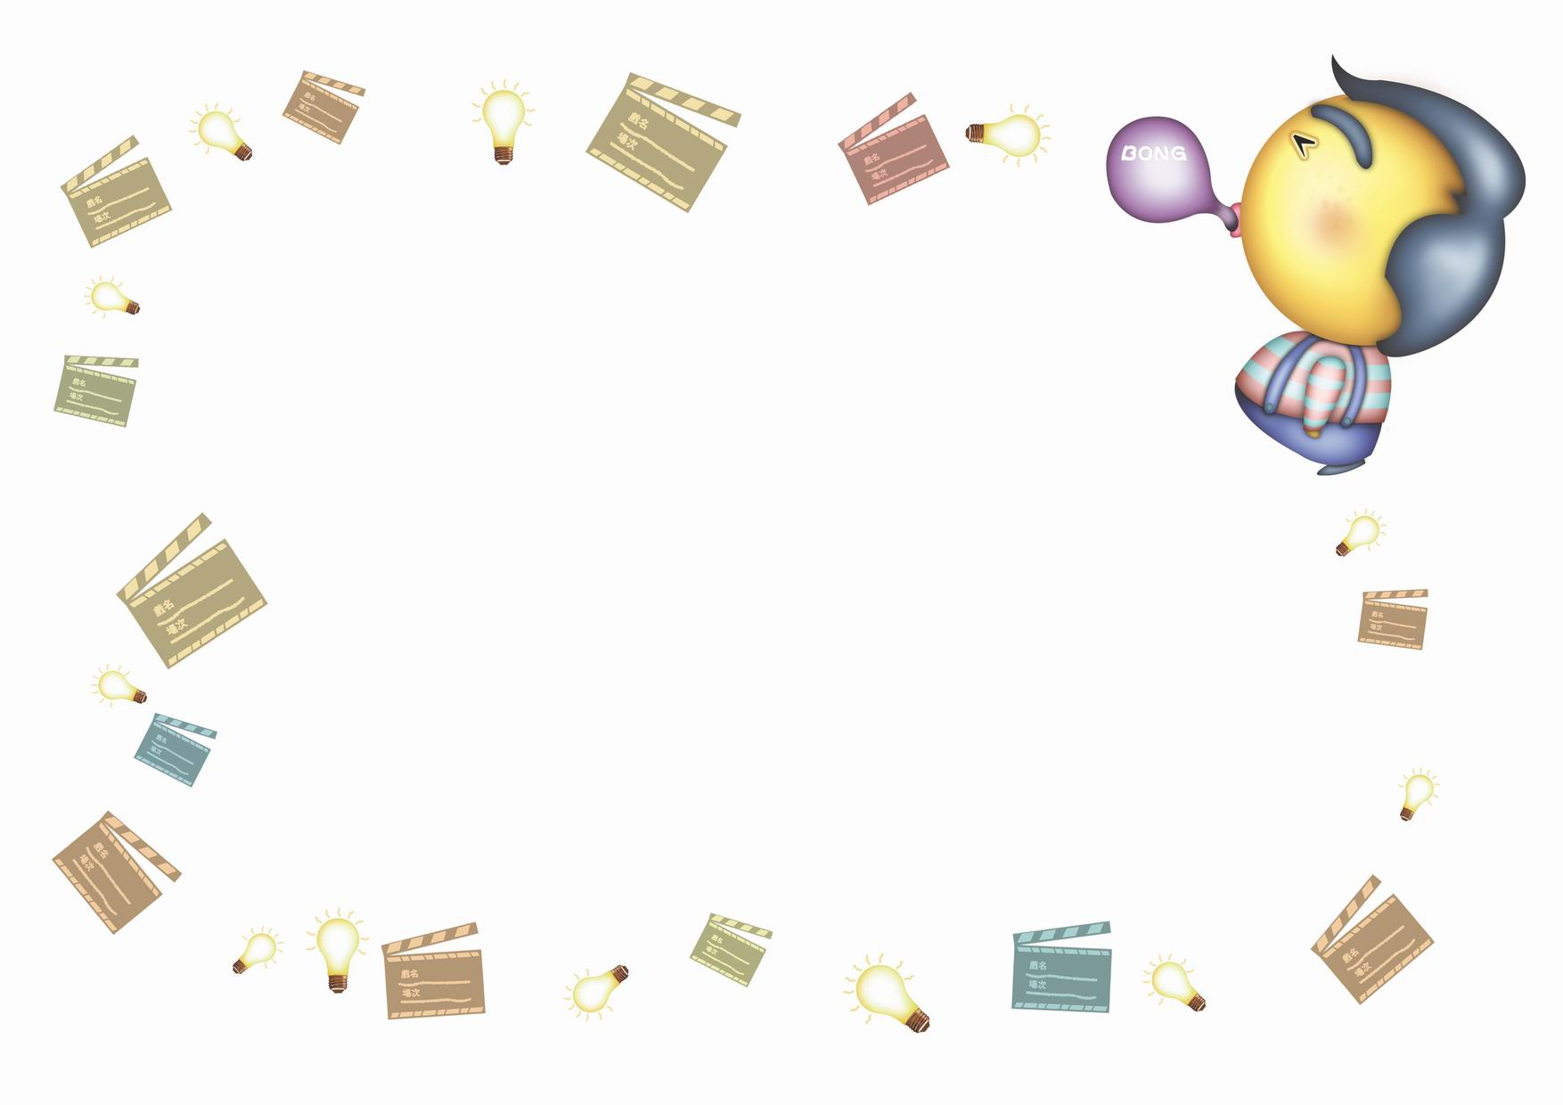
太巴塱國小國幼班第十五期班訊
日期：98年5月1日
教學活動分享～
✿ 主題活動：好忙的醫院—蓋醫院
◇氣球組：皓喆、裕學、翊玟、昱豪
◇拉簾組：品芳、雨柔、廷浚、稚勳、胤芯、冠慈、承哲
◇招牌組：志傑、雲翔、捷妤、鴻宇
◇布幕：俊麟、高鈞、曾丞、冠綸、孟哲、欣蕾、麗芩
✿ 學習單：我的志願、看病的經驗。
✿ 物理遊戲：滑溜布溜滑梯。
✿ 體能活動：大籠球傳球、大籠球運球比賽。
✿ 故事：威威找記憶、五隻小鴨、媽媽爸爸不住
一起了。
✿ 語文---大班：稻草人（ㄘ、ㄖ、ㄣ）。
中班：ㄞ（被打唉唉叫的『ㄞ』）。
✿ 新數學---大班：11-19、數一數。
中班：分一分、有多少。
✿ 幼小銜接—複習ㄉㄊㄋㄌㄍㄎㄏㄐ《星期三第
三次大考驗》。
✿ 運筆練習：連續尖角折線、不規則曲線練習、。
✿ 陶土---媽咪的臉。
✿ 鄉土---游泳、洗澡、痣、複習太巴塱之歌。

§重 要 事 項 公 告 §
樹葉拓印

- 五月份到囉！請家長提供一包衛生紙到學校，謝謝您的配合！☺
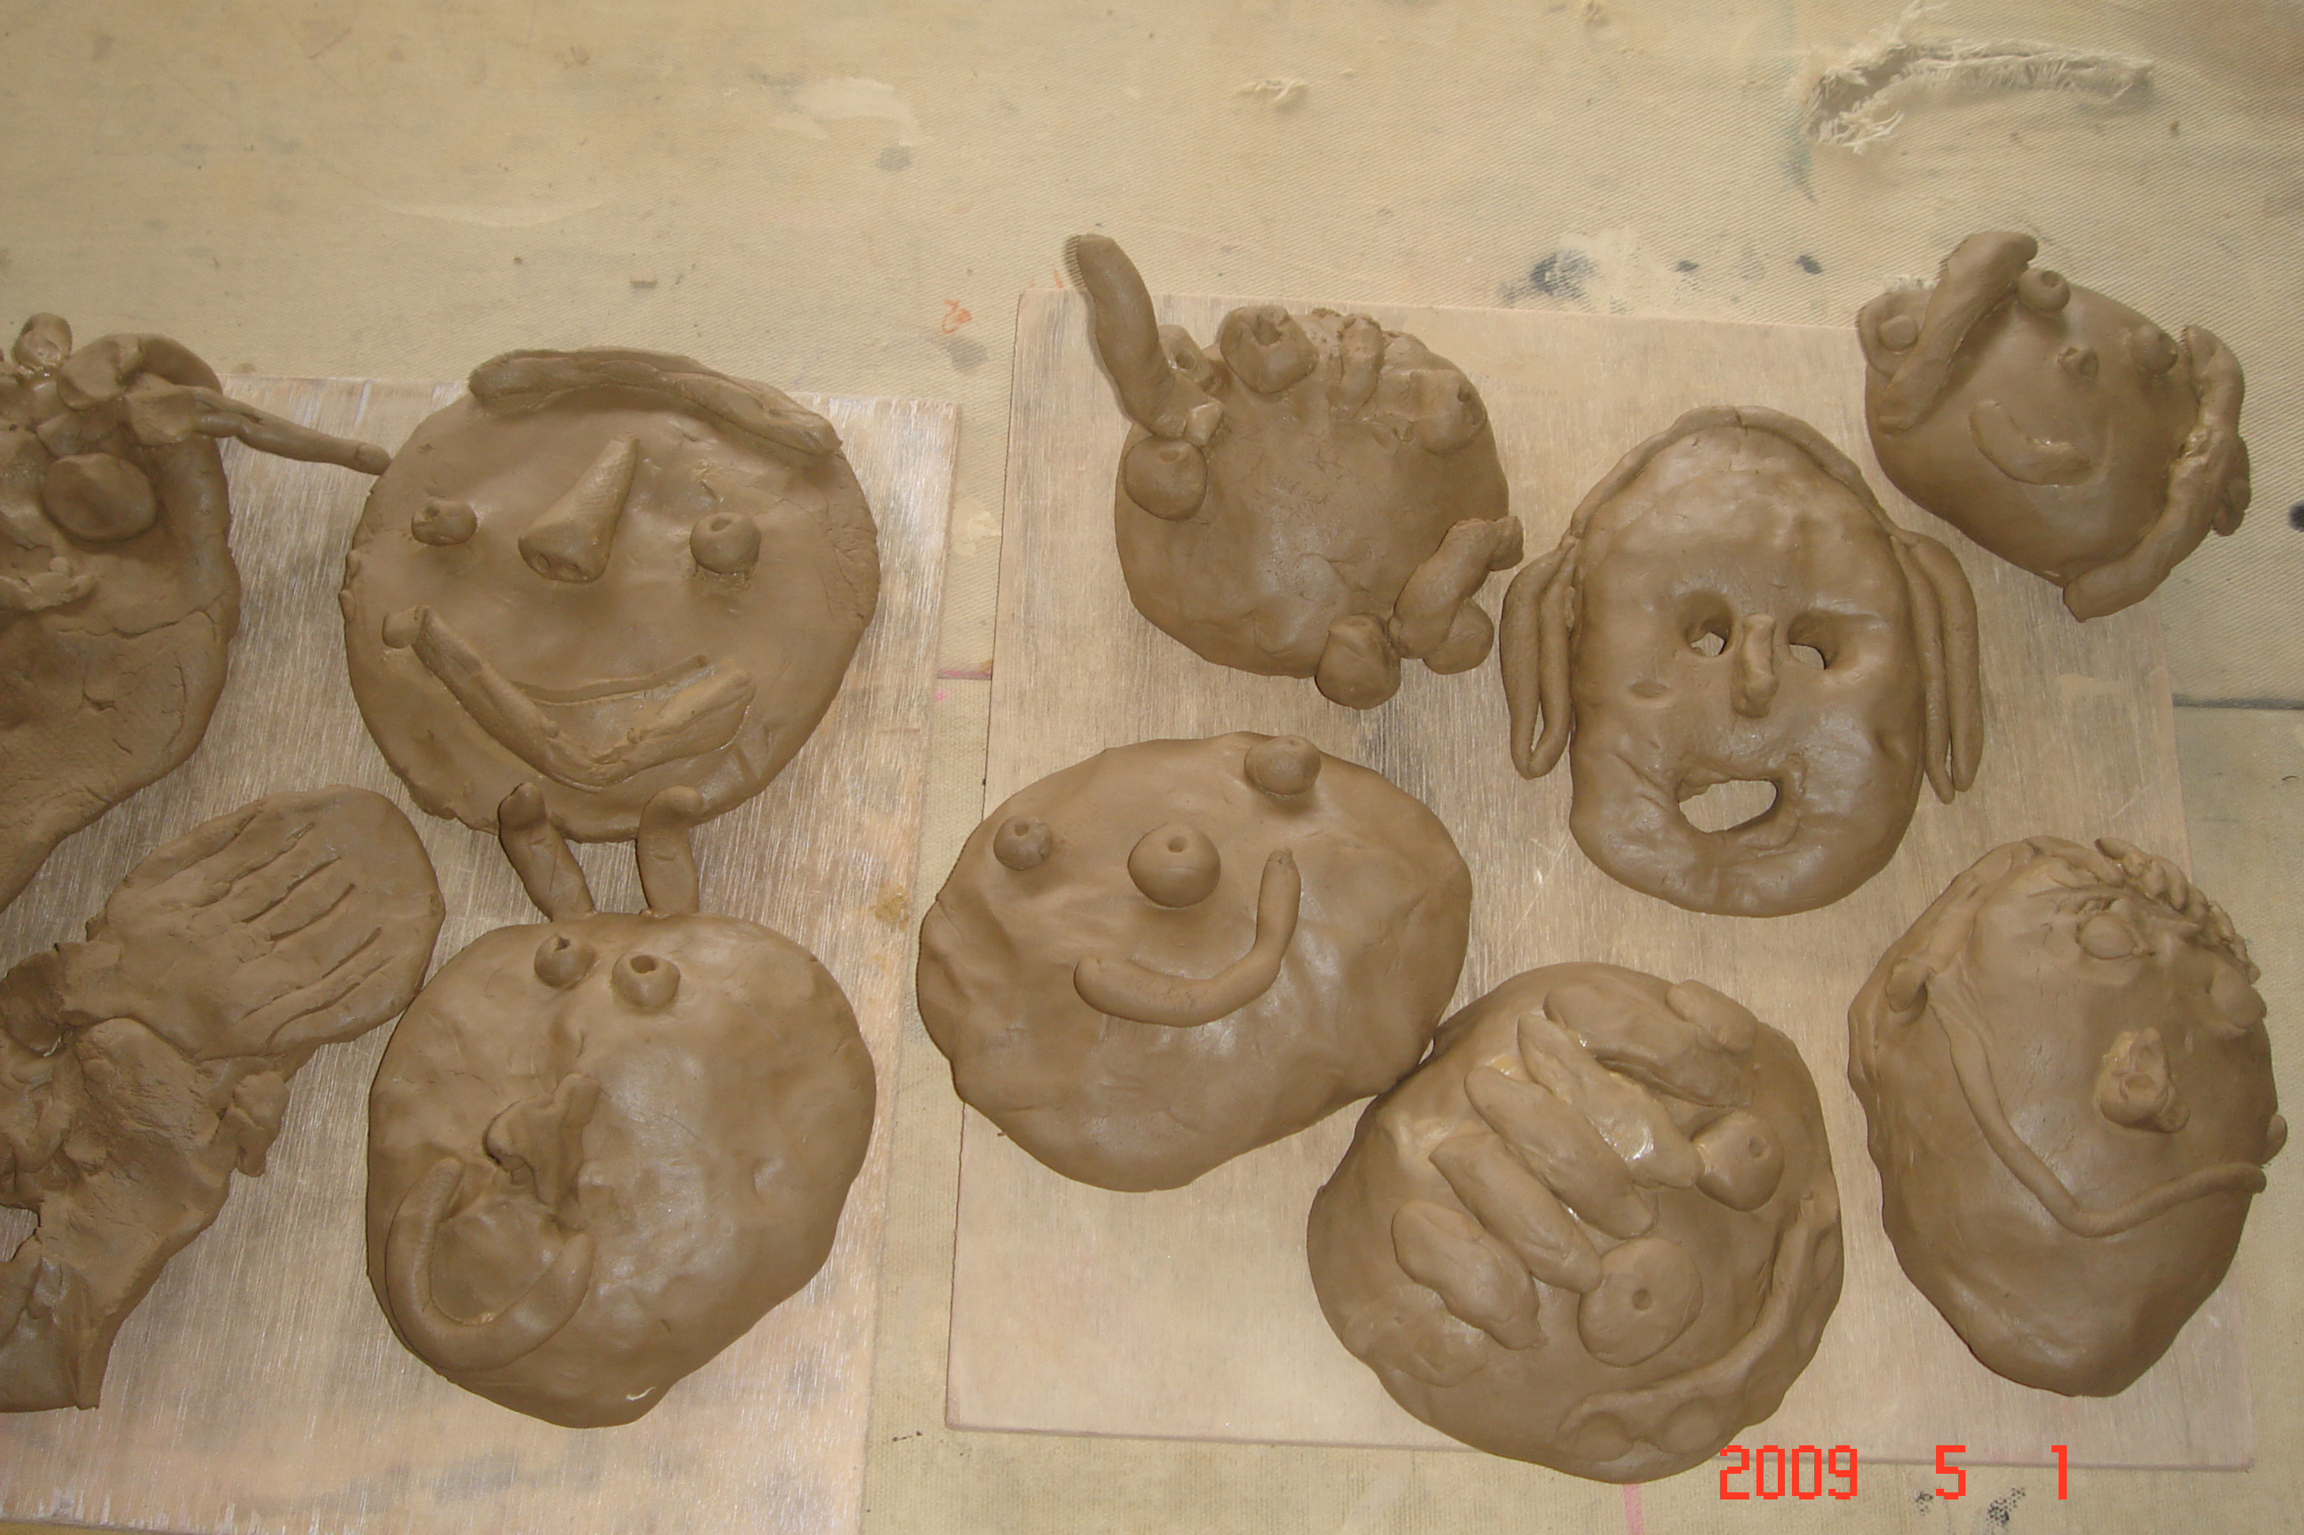
這是寶貝用陶土親手做媽媽的臉喔！超可愛的啦！

國幼班 朱老師、楊老師98.5.1
✿給老師的話：
✿家長簽名：

